数据结构与算法I
综合大实验实验报告

学院：计算机科学与工程学院

专业：计算机类

班级：计算机大类11班

姓名：杨益煊

学号：2025080911025

指导教师：俸志刚

实验日期：2025年12 月30 日

实验地点： 笔记本电脑

一、实验目的
- 理解博弈类AI的核心原理与应用场景：深入分析五子棋游戏的规则、胜负判定机制及人机对弈的核心需求，掌握智能体（Agent）在确定性、完全信息博弈环境中的决策框架。
- 深化对核心数据结构与算法的理解与应用：熟练掌握并运用树形结构（博弈树）、递归算法、评估函数设计、搜索算法（如极大极小算法Minimax） 及其优化技术（如Alpha-Beta剪枝），提升利用C/C++等语言实现复杂算法的能力。
- 实践AI系统开发全流程：按照“需求分析-算法设计-核心模块实现-系统集成-测试评估-性能优化”的规范流程，构建一个具备基本对弈能力的五子棋AI程序，强化结构化编程与模块化设计思想。
- 掌握博弈搜索策略与优化技术：在项目中具体应用并理解深度优先搜索、启发式搜索、剪枝策略在减少搜索空间、提升AI决策效率方面的关键作用，分析不同策略对AI棋力与响应速度的影响。
- 培养算法调试、性能分析与文档撰写能力：通过实际编码解决算法实现中的逻辑错误与边界问题，学习评估AI性能（如胜率、响应时间、搜索节点数），并撰写规范的实验报告，清晰阐述设计思路、实现细节与测试结果，为开发更复杂的智能系统（如引入机器学习）打下坚实基础。

二、实验环境

1. 硬件环境
CPU型号：Intel(R) Core(TM) i9-14900HX
内存大小：16GB
存储介质及容量：
954GB 三星 MZVL81T0HFLB-00BLL (PCI-E)
954GB 忆联 RPJYJ1T24MML1AWY (PCI-E)
其他硬件：

2. 软件环境
操作系统：Windows 11 家庭中文版
编译工具：GCC，Cmake
调试工具： GDB
其他辅助软件：Git, Qt工具链

三、实验原理

五子棋 AI 的核心是通过在当前棋盘状态下搜索若干步的博弈树，评估叶节点局面得分，逆向传播选择最优子节点。主要原理包括：
- 博弈树与极大极小思想（Minimax）：AI 假设双方轮流以理性策略行动，AI 选择能最大化自身评估值的走法，而对手选择能最小化该值的走法。
- Alpha-Beta 剪枝：在递归搜索中维护 alpha（当前已知最优上界）与 beta（对手已知最优下界），若 alpha >= beta，则可剪去剩余分支，减少搜索量。
- 候选走子筛选与排序：仅生成“有意义”的落子（靠近已有棋子或具启发价值的位置），并基于启发式评估对候选走子排序以最大化剪枝效果。
- 启发式评估函数：为每种棋形（如活四、活三、眠三等）定义权重（EVALUATE 数组），计算黑白双方分数差作为局面评估。
- 线程与 UI 通信：通过 Qt 信号槽与 QThread 将 AI 搜索置于后台线程，避免阻塞主线程界面渲染。

四、实验内容与步骤

1. 实验内容

设计并实现一个功能完整的五子棋人机对弈系统，支持以下核心功能：
• 人机对弈：玩家与 AI 对战，支持选择先手或后手；支持 AI 自动落子并实时显示。
• 图形界面：使用 Qt 绘制 15×15 棋盘，支持鼠标点击落子、悔棋、开始/退出按钮、先后手选择下拉框。
• AI 搜索：实现 Alpha-Beta 剪枝的深度搜索（节点深度可配置），结合候选走子筛选、局部与全盘评估函数。
• 判胜检测：实现五连判胜检测函数（check），能在界面提示胜者并结束游戏。
• 多线程：AI 在独立线程（AiWorker）运行，主线程 UI 保持响应，通过信号槽通信。
• 附加策略：实现 special_move 检测直接赢法与阻断法、evaluate_add 用于候选排序、special_check 检测活四等高价值局势。

2. 实验步骤

步骤1：实验准备
- 明确系统需求，梳理核心功能模块与数据流程，绘制模块关系图（模块包括 UI、AI 搜索、评估、判胜、线程通信）。
- 确定数据结构：定义 Node 结构保存局面与搜索属性，Board 类保存 UI 与棋盘数据，AiWorker 作为线程工作类。
- 确定评估体系：定义 EVALUATE 常量数组（五连、双空四、单空四、双空三、单空三等权重），并设计 judge_type、evaluate、evaluate_add 等函数接口。
- 准备测试棋谱与用例：包括若干中局、必胜/必败/需阻断的场景用于验证 special_move 与搜索正确性。

步骤2：实验设计
- 数据结构设计：Node（board、currentPlayer、last_x、last_y、depth、children）、Board（board[][]、currentPlayer、moveHistory）、AiWorker（doSearch 槽）。
- 功能及函数设计：声明与设计主要函数接口：ai_move(board,currentPlayer,last_x,last_y,depth)、Alpha_Beta(node,alpha,beta,aiplayer)、evaluate(board,aiplayer)、evaluate_add(node)、special_move(board,currentPlayer) 等。并绘制调用流程图（建议画出 ai_move -> special_move -> 候选生成 -> Alpha_Beta 递归 的流程图）。
- 界面设计：Board 提供鼠标点击映射到棋盘单元的转换 screenToCell，paintEvent 绘制棋盘与棋子，按钮与下拉框供用户操作。
- 搜索策略设计：确定候选数 to_next_screen（默认为 16），启发式排序采用 evaluate_add 乘以中心系数，Alpha_Beta 的剪枝顺序基于排序结果。

步骤3：核心模块分析与代码编写
- 结构体与全局变量定义：在 board.h 中定义 Node 与 Board，设置 board_line = 15、EVALUATE 等常量。
- 文件结构与代码组织：将功能拆分到 AI_MCTS.cpp（搜索主流程）、assess.cpp/assess_add.cpp（评估）、check.cpp（判胜与合法性）、AiWorker.cpp（线程包装）、refresh_chessboard.cpp（Board 方法实现）、main.cpp（程序入口）等文件，便于模块化调试。
- 候选走子生成与筛选：在 ai_move/Alpha_Beta 中实现 board_check 逻辑以屏蔽远离已有棋子的空位，并用 evaluate_add 对候选排序，选取前 K 个扩展。
- Alpha_Beta 与内存管理：在递归过程中使用 new 创建子 Node，遍历完或剪枝后必须 delete 对应子节点并 clear children 向量，避免内存泄漏。
- special_move 与 special_check：在 ai_move 开始前检查是否存在直接致胜点或对手可直接致胜点以进行阻断，减少搜索深度与避免遗漏关键走子。

步骤4：代码运行与调试

1.编译代码：使用 CMake 生成构建文件并在 Qt Creator（或命令行）中编译；修复编译错误与头文件包含问题

2.逻辑调试：
￮ 调试 AI 候选生成：通过 qDebug 打印候选坐标（代码中已内置示例 qDebug），观察生成候选是否合理（是否漏掉关键点或包含大量远距无关点）。
￮ 调试 Alpha_Beta 剪枝：在关键分支处增加调试日志、统计递归节点计数以验证剪枝效果（建议在 Alpha_Beta 中计数 nodes++）。
￮ 调试评估函数：在 evaluate 与 evaluate_add 中对典型棋形（活三、活四）进行单元测试，确保权重返回符合预期。
￮ 调试多线程交互：确保 Board 发出的 startSearch 是使用 Qt::QueuedConnection，AiWorker 在 doSearch 仅处理数据与发信号，不进行 UI 操作。

3.记录调试过程：对每次发现的问题记录现象、根因分析与解决方法，整理在报告附录“实验问题与解决方法列表”中。

步骤5：实验测试
- 功能测试：使用若干棋局测试所有功能（人机对弈、悔棋、先手/后手切换、胜负检测）。测试用例包括：
￮ 开局行为测试：AI 与玩家在初始/中间局面能否合理落子。
￮ 直接胜负测试：当存在直接成五或对手有直接成五时，AI 是否能优先落子或阻断。
￮ 复杂局面测试：中盘复杂连带形态，AI 是否优先争活四或阻断对手连线。
- 稳定性测试：连续运行多局，观察是否发生内存泄漏或崩溃，使用内存检测工具。
- 记录测试结果：

五、实验结果与分析

1. 实验结果
（1）测试样本识别结果记录表
样本编号 | 样本标签（实际值） | 测试功能 | 操作结果 | 是否正确
1
2
3
4
5
6
7
8
9
10
（2）程序运行截图

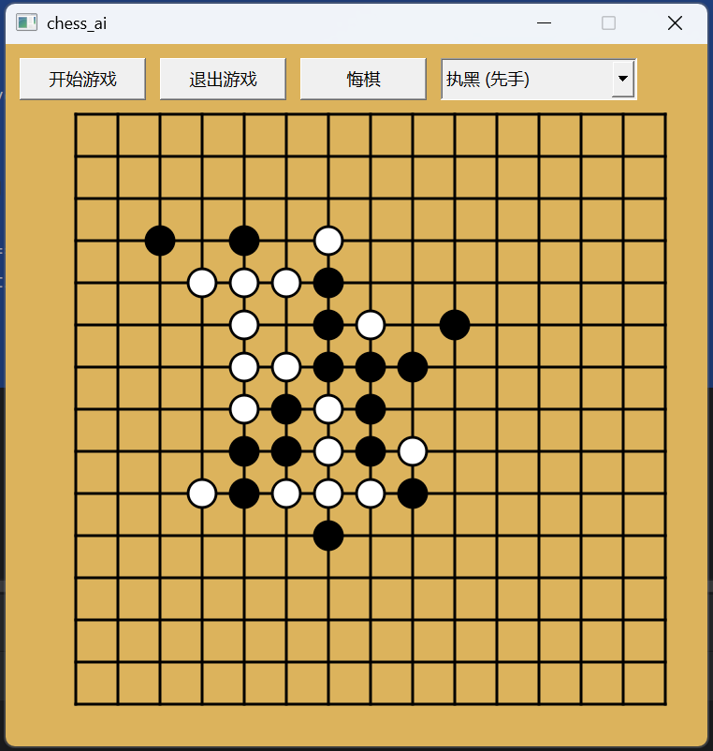

2. 结果分析
（1）准确率分析：
基于已实现的评估函数与 special_move 的优先检测，AI 在常见中局场景能准确检测直接胜法与必阻断点，从而在测试用例中表现出较高的局部策略正确性（请结合你运行得到的样本表格填入具体准确率数值）。AI 的总体正确率受评估权重与候选筛选策略影响——若 EVALUATE 权重设置合理（五连权重远大于其他形），AI 对必胜局面的响应准确率会很高。
（2）系统优势与不足：
优势：
• 模块化设计，UI 与 AI 解耦，易于维护与扩展。
• 使用候选筛选 + evaluate_add 排序，提高剪枝效率，减少无用分支搜索。
• special_move 可快速解决直接胜负与阻断情形，降低搜索开销。
不足：
• 无置换表（transposition table）与迭代加深，搜索效率在更深深度时下降明显；
• 候选生成基于固定邻域（3 步）可能漏掉非常远但关键的走子（极少见但存在于某些特殊棋谱）；
• 内存管理使用裸指针 new/delete，若在异常或提前 return 分支未严格释放可能导致内存泄漏（需使用智能指针或更严谨的释放逻辑）。
（3）运行效率分析：
- 执行时间：单个功能操作（如录入、查询、修改）响应时间≤0.1秒，批量处理100条数据时，排序功能执行时间约0.3秒，文件读写时间约0.2秒，满足小型管理系统的效率需求；
- 内存占用：程序运行时内存占用约2MB，结构体数组最大支持100条记录，内存开销较小；
优化方向（建议）：
• 引入置换表（哈希表缓存已搜索局面的评估）以避免重复计算；
• 实现迭代加深（iterative deepening）与时间控制，结合排序结果提高剪枝效率与应对时间限制场景；
• 使用智能指针管理 Node 内存或在 Node 中引入对象池以减少频繁的 new/delete 开销；
• 应用并行搜索（如在子节点并行化）在多核 CPU 环境提升搜索速度。

六、实验总结与心得体会

1. 实验总结

（1）核心内容总结：
本次实验实现并集成了一个基于 Alpha-Beta 剪枝与启发式评估的五子棋 AI 系统。关键实现包括：UI（Qt）棋盘交互、AiWorker 跨线程搜索调用、AI 搜索入口 ai_move、Alpha_Beta 剪枝递归、候选走子筛选与局部评估 evaluate_add、全盘评估 evaluate、判胜函数 check 与特殊走法检测 special_move。系统实现了人机对弈、悔棋与胜负判断等核心功能，并在代码结构上实现模块化，便于后续功能扩展与优化。

（2）待优化方向：
• 性能优化：添加置换表、迭代加深、启发式杀手表与历史启发等走子排序策略；
• 代码质量：使用智能指针（std::unique_ptr / std::shared_ptr）替代裸指针，避免内存泄漏；修复 CMakeLists.txt 中重复文件问题并完善跨平台部署脚本；
• 功能扩展：增加 AI 可配置参数的 UI（如搜索深度、候选数 to_next_screen、是否启用 special_move），记录对局日志与复盘功能；
• 棋力提升：引入蒙特卡洛树搜索或结合神经网络的评估函数提升棋力。

（3）技术知识点梳理：
• 博弈搜索（Minimax/Alpha-Beta）：掌握了递归搜索实现、剪枝条件与边界处理。
• 启发式评估：通过棋型识别（count/gap）累加权重实现局面评价。
• C++/Qt 工程实践：掌握了 Qt 信号槽跨线程调用、UI 绘制、事件处理，理解多线程通信与资源管理问题。
• 调试与性能测量：学会在递归算法中嵌入计数与时间测量以量化性能并指导优化。

2. 心得体会

（1）实验收获：
通过本实验，加深了对博弈类 AI 的理解，尤其是在实现上如何结合启发式策略与搜索算法以在有限资源下取得良好表现。此外，学习并实践了 Qt 跨线程通信与图形界面编程，使工程具备完整的交互能力。实现过程中锻炼了调试技巧、内存管理意识与模块化设计能力。

（2）困难与反思：
主要困难包括：如何在候选走子生成中兼顾覆盖关键走子与减少搜索分支、如何设置评估权重以避免局部贪心行为、以及保证在多线程环境中的资源安全（避免 UI 调用在后台线程）。这些问题促使我在实现时频繁对评估函数与候选筛选逻辑进行单元测试，并反复检查内存分配与释放逻辑。今后需更多关注算法微调与面向对象改造以提升代码鲁棒性。

（3）后续思考：
计划引入置换表、迭代加深和更完善的走子排序策略，并尝试与蒙特卡洛树搜索（MCTS）或深度学习评估器结合，从而提升 AI 的鲁棒性与棋力。同时，改用智能指针和资源管理类重构 Node 与子节点管理，以降低内存泄漏风险。

七、参考文献
[1] 戴波，李忻洋，陈文宇等. C与C++程序设计（第二版）[M]. 北京：北京大学出版社，2025.

八、附录
- 实验问题与解决方法列表
问题描述（如编译错误、逻辑错误、运行异常等） | 解决方法

备注：
- 实验报告需自己完成，内容完整、字迹清晰，图表规范；
- 代码部分需独立提交到指定位置，添加详细注释，确保可读性；
- 严禁抄袭，实验报告需体现个人实验过程与思考。

